AYUNTAMIENTO CONSTITUCIONAL DE COCULA, JALISCO 2021-2024
INFORME DE ACTIVIDADES DEL MES DE OCTUBRE 2021
DIRECCIÓN DE DESARROLLO HUMANO Y
FOMENTO ECONÓMICO

PROGRAMA TRANSPORTE ESCOLAR
“VAMOS POR COCULA”
INICIO APOYO DE TRANSPORTE
El dia 04 de octubre de 2021 en las instalaciones de Casa Cocula el Lic. Miguel Ángel Ibarra Flores Presidente Municipal de Cocula Jalisco y Ing. Marco Antonio Jovani Nuño Garnica Director de Desarrollo Humano y Fomento Económico dieron inicio al arranque del programa Transporte Escolar “Vamos por Cocula”

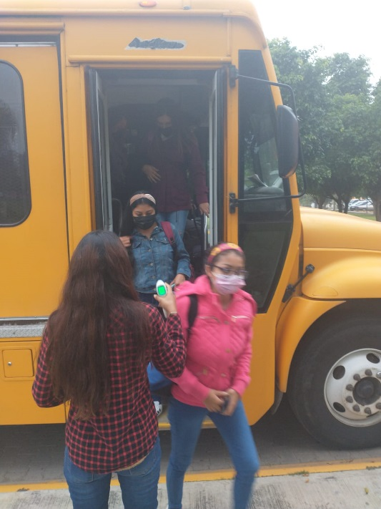
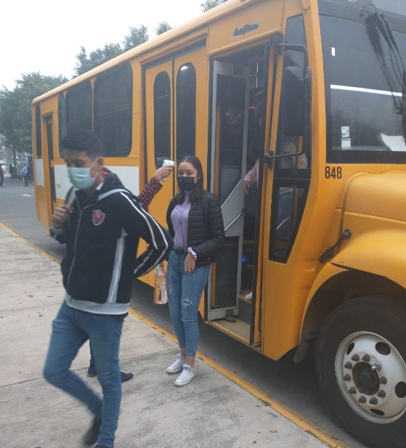

CONVOCATORIA A ESTUDIANTES

El Lic. Miguel Ángel Ibarra Hernández Presidente Municipal de Cocula, Jalisco en coordinación con Ing. Marco Antonio Jovani Nuño Garnica la Director de Desarrollo Humano y Fomento Económico convocaron a los estudiantes de las comunidades así como de la cabecera municipal que requieren de apoyo de transporte escolar a una reunión de información el día sábado 23 de octubre en las instalaciones de Casa de la Cultura.
De lo anterior se les informó, sobre el reglamento del transporte indicando la bitácora de ruta, indicaciones sobre la paradas de los vehículos, la conducta dentro del vehículo etc. Así mismo se informó la elaboración de su expediente para contar con un registro de los beneficiarios que perciben el apoyo por lo que deberán entregar la siguiente documentación. Copia del INE, Curp, Comprobante de domicilio, kardex , hoja de horario y dos fotos tamaño infantil. Durante la semana del 25 al 30 de octubre en Casa Cocula en la oficina de la Dirección.
El Lic. Miguel Ángel Ibarra Hernández hizo uso de la palabra donde mencionó que, en su administración 2021-2024 la Educación será su prioridad y que gestionará más vehículos para otorgar a los estudiantes el apoyo a las comunidades que aún no gozan del beneficio.

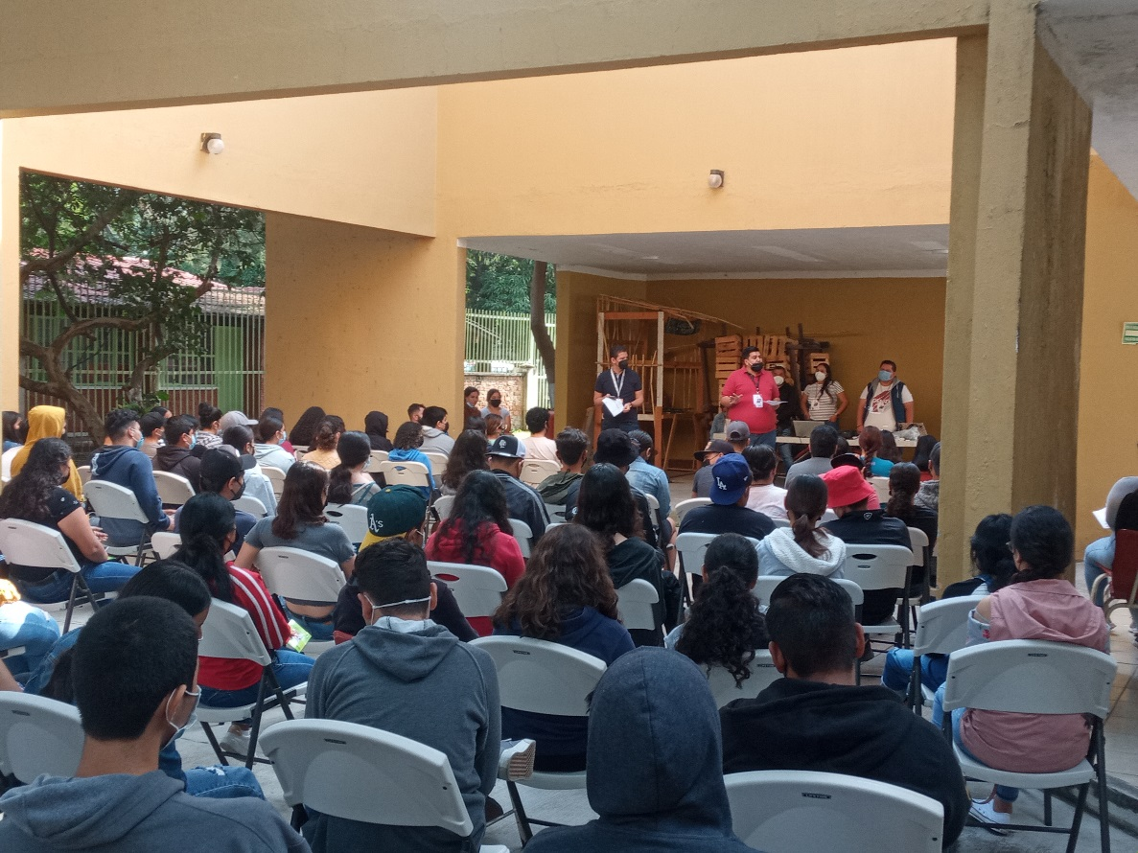

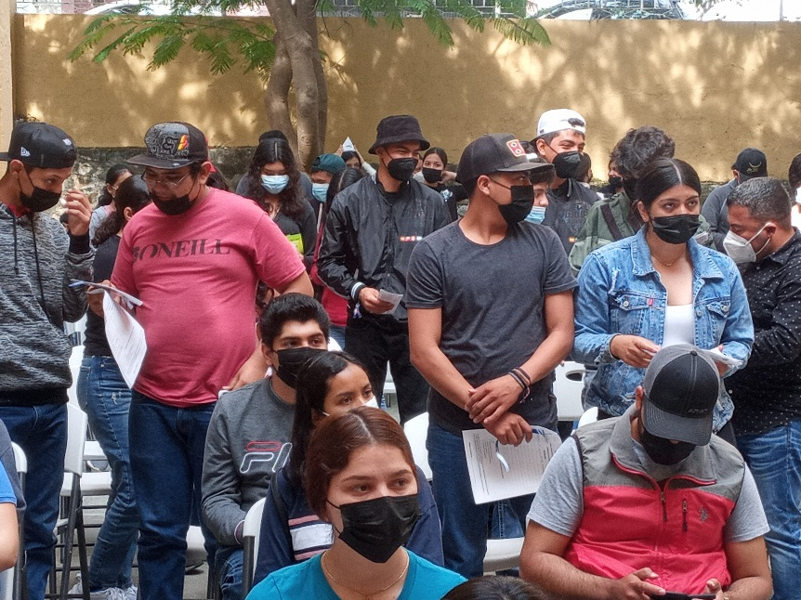
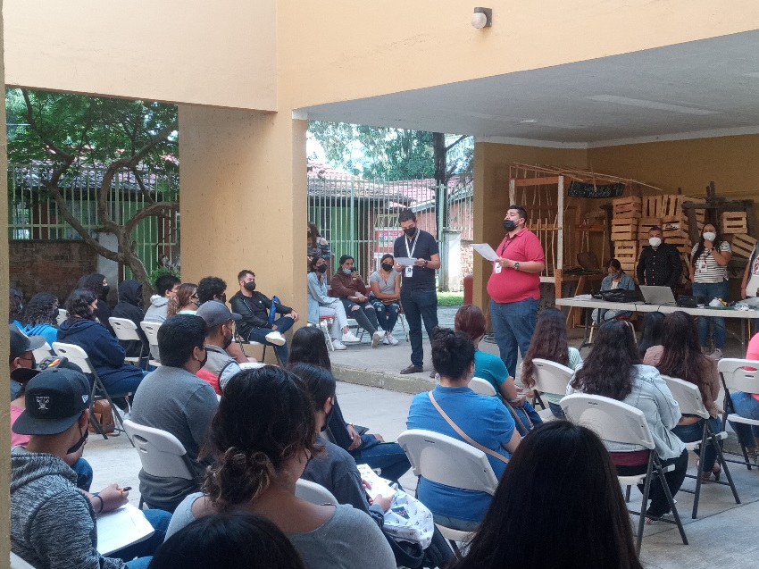
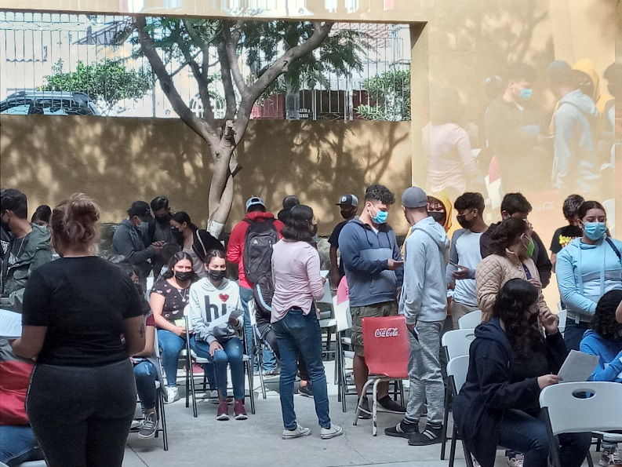
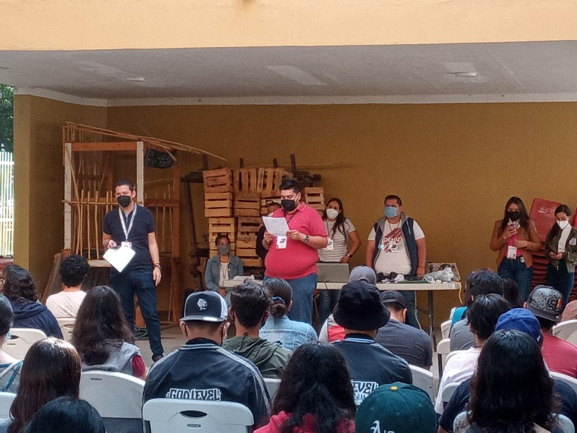

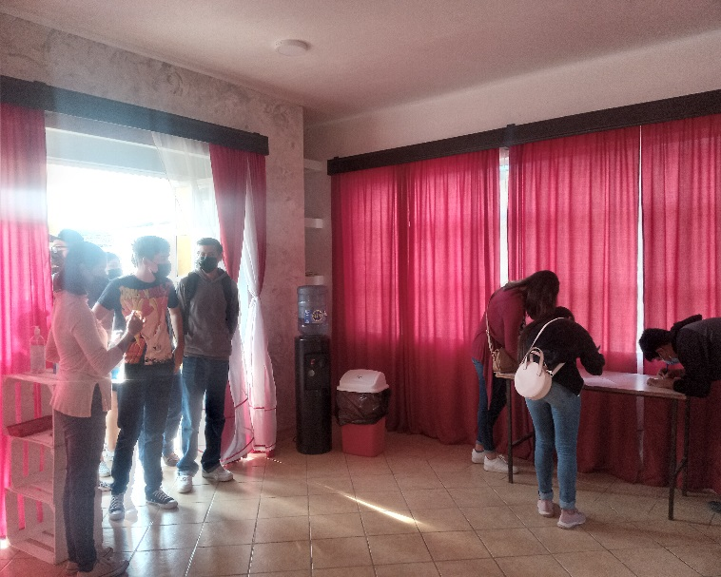
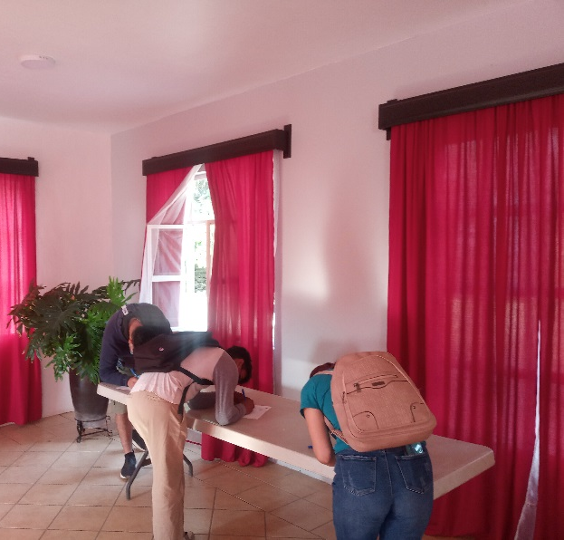
REGISTROS DE ESTUDIANTES QUE ASISTIERON A LA REUNIÓN

ENTREGA DE DOCUMENTOS
Durante la semana de 25 al 30 de octubre de 2021 en las instalaciones de la Dirección de Desarrollo Humano y Fomento Económico se llevó a cabo la recepción de la documentación de los estudiantes que requieren el apoyo de trasporte escolar “Vamos por Cocula”. De lo anterior se registraron 109 estudiantes a Preparatoria, 214 a CUVALLES y 05 a Secundaria.
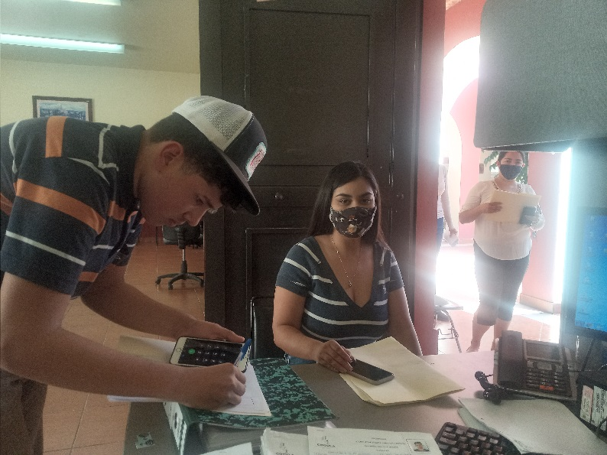

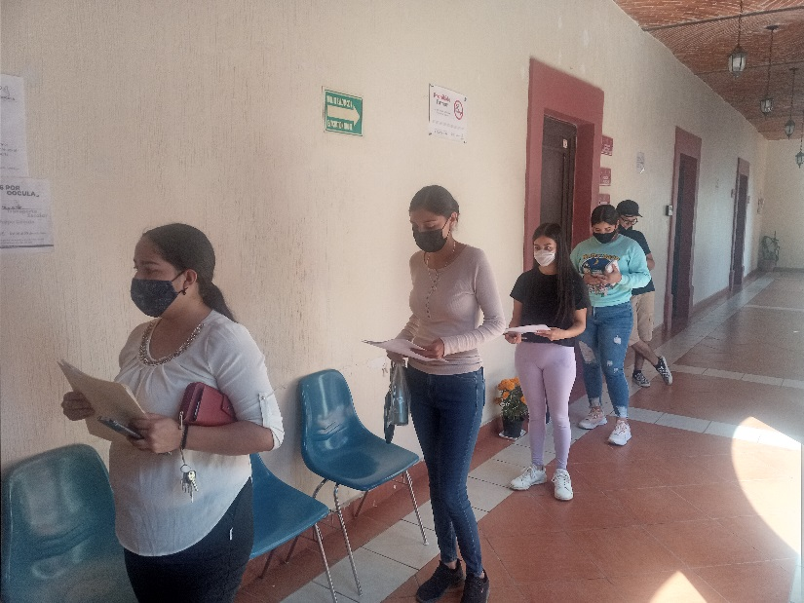

CONVOCATORIA PROGRAMA FARO
El día 15 de octubre en las Instalaciones del Tecnológico José Mario Molina Pasquel y Henriquez el Director Ing. Marco Antonio Jovani Nuño Garnica y personal de la Dirección se reunieron con la Mtra. del plantel, Claudia González para dialogar asuntos en relación al (REDI) Modulo de Red de centros de Innovación y Emprendimiento con la finalidad de unir esfuerzos para beneficiar con capacitaciones a emprendedores y empresas del Municipio,
En dicha reunión se obtuvo como resultado participar en el programa FARO Capacitación a Emprendimiento impartida en 4 secciones una por mes dando inicio el día 03 de noviembre de 2021

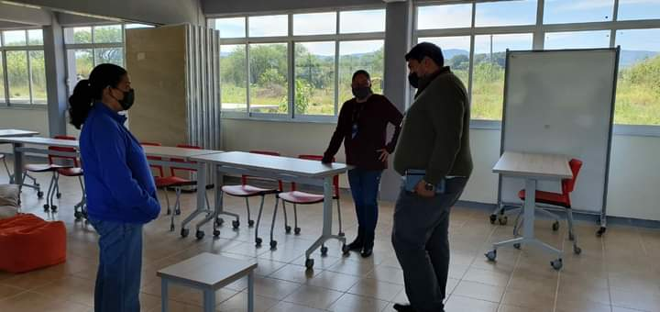

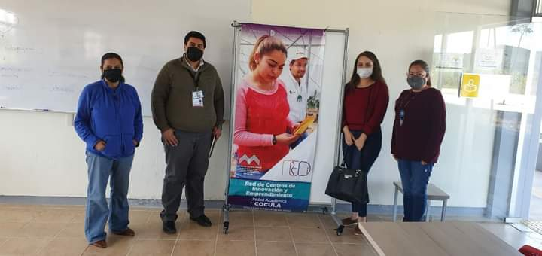

DÍA MUNDIAL DEL CÁNCER DE MAMA
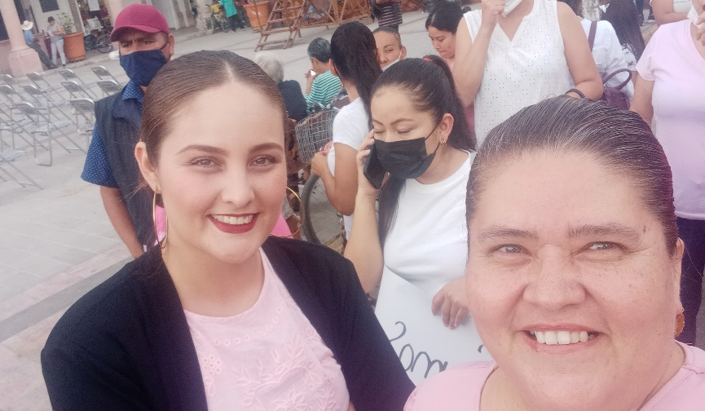
El día martes 19 de octubre personal de la Dirección de Desarrollo Humano y Fomento Económico participó en el evento realizado por la Dirección del Instituto Coculense de la Mujer conmemorando el “Día Mundial de Cáncer de mama”
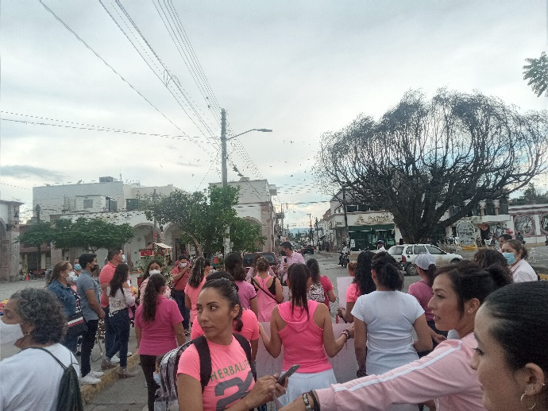
COMITÉ DE VINCULACIÓN CECYTEJ
El miércoles 20 de octubre de 2021 el Director Ing. Marco Antonio Jovani Nuño Garnica acudió a las instalaciones de CECYTEJ Cocula a una reunión para conformar el Comité de Vinculación del CECYTEJ, quien fue electo para Presidente del comité mediante votación.
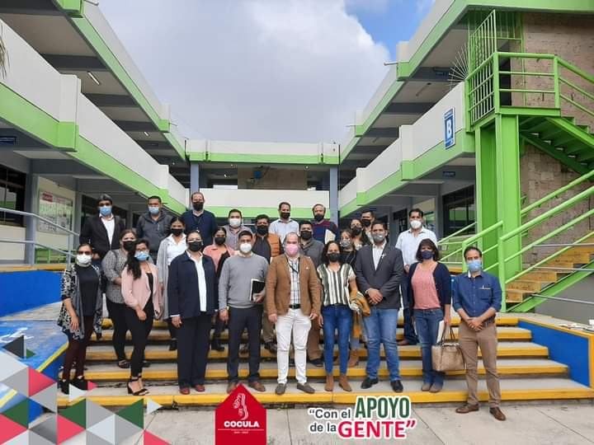
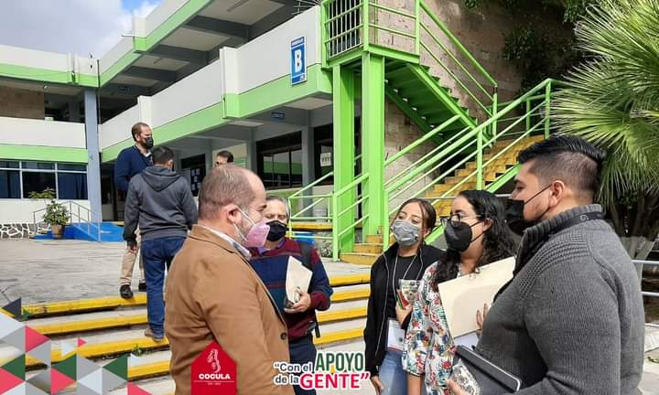

El día viernes 22 de Octubre el las instalaciones de Casa de la Cultura se llevó a cabo el “Comité de Adicciones del cual el Director Ing. Marco Antonio Jovani Nuño Garnica fue invitado.

El día miércoles 27 de octubre 2021 en la Sala de Regidores del edificio que ocupa la Presidencia Municipal se llevó a cabo la “Comisión Edilicia de Planeación Socioeconómica” quien lo integran como Presidente el Regidor y Jorge Acosta Acosta, Vocal la Regidora C Martha Elena Solórzano Rodríguez, Vocal Regidora Elvia Ruth Pérez Jiménez y como Secretario Técnico el Ing. Marco Antonio Jovani Nuño Garnica Director de Desarrollo Humano y Fomento Económico.

El día jueves 28 de octubre 2021 en la Sala de Regidores del edificio que ocupa la Presidencia Municipal se llevó a cabo la “Comisión Edilicia de Innovación, Ciencia y Tecnología” quien lo integran como Presidenta la Regidora y Sindica C. Teresa de Jesús Valdez Zepeda, Vocal el Presidente Municipal Lic. Miguel Ángel Ibarra Flores, Vocal Regidora Elvia Ruth Pérez Jiménez y como Secretario Técnico el Ing. Marco Antonio Jovani Nuño Garnica Director de Desarrollo Humano y Fomento Económico.

